Controle GMAM:
∆ Nível 1 (vermelho) – significa Alerta Máximo e traz uma ação imprescindível, imediata ou em prazo muito curto, sem a qual o produtor está sujeito a alto risco (autuação, embargo, cancelamento de licenças, autorizações, outorga de uso da água). Essa comunicação pode ser voltada a todos os produtores rurais ou pode ser dirigida a uma bacia hidrográfica ou local específico. Pode ter prazo imediato ou até 1 mês.
____________________________________________________________________________
Comunicado 32/2021
GERÊNCIA DE MEIO AMBIENTE - GMAM

Bacia do Rio Escuro (SF7) – Situação Crítica de Escassez e Redução dos Volumes Diários Outorgados

O Igam publicou em 01 de outubro de 2021 a Portaria IGAM 77/2021, declarando situação crítica de escassez hídrica superficial em trecho do rio Escuro, a montante das coordenadas geográficas latitude -17,6133 e longitude -46,8592, abrangendo a região a montante da estação Fazenda Córrego do Ouro, e que traz as seguintes obrigações no uso das outorgas:
- Redução de 20% do volume diário outorgado para as captações de água para a finalidade de consumo humano, dessedentação animal e abastecimento público;
- Redução de 25% para a finalidade de irrigação;
- Redução de 30% para as captações de água para a finalidade de consumo industrial e agroindustrial;
- Redução de 50% do volume outorgado para as demais finalidades, exceto usos não consuntivos.
É fundamental o conhecimento dos produtores rurais da bacia, para evitar multas e o cancelamento do direito de uso até que termine a situação crítica, conforme definido no art. 5º da citada Portaria:
“Art. 5º. No caso de verificação do não cumprimento das restrições de usos impostas no artigo 3º desta Portaria, serão suspensos totalmente os direitos de uso de recursos hídricos dos infratores até o prazo final da vigência da situação crítica de escassez hídrica, sem prejuízo das demais sanções previstas na legislação vigente.”
As reduções valem até 01 de novembro de 2021. A situação crítica foi definida a partir de monitoramento do Rio Escuro, que pertence à Bacia Hidrográfica do Rio São Francisco.
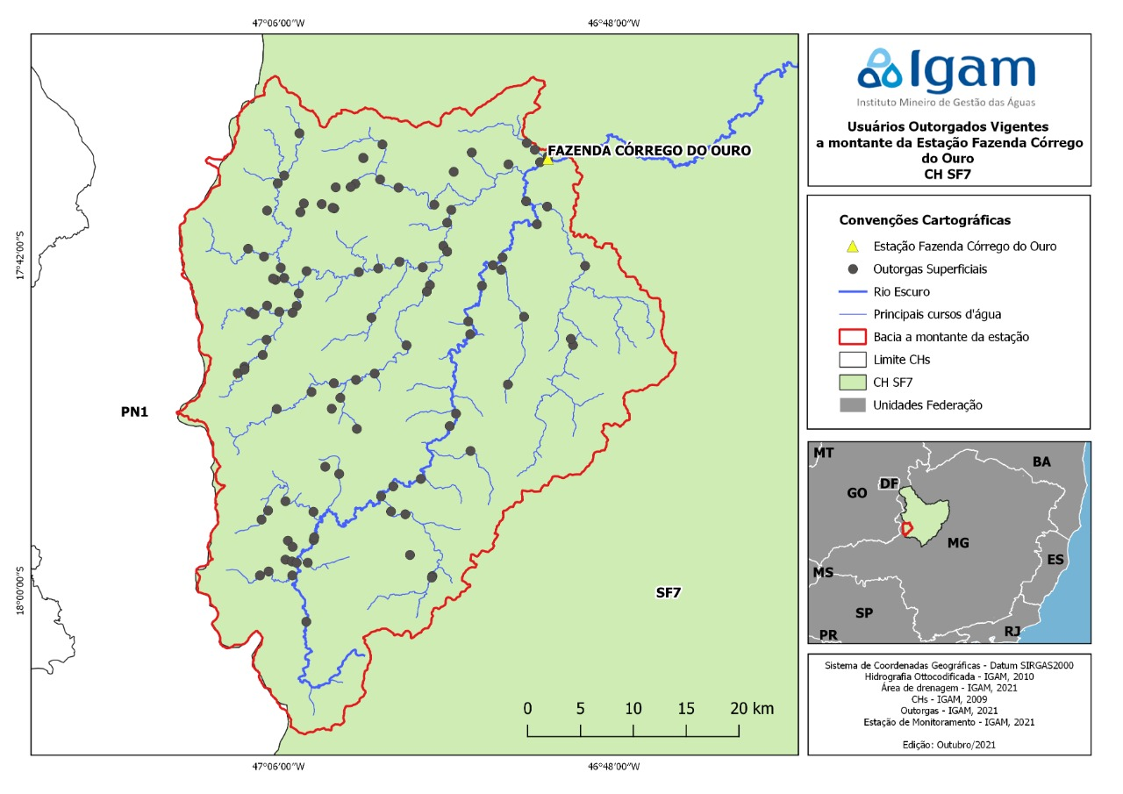
Figura 1 - Mapa referente à Portaria IGAM 77/2021 (Fonte: http://www.igam.mg.gov.br/images/stories/2021/Escassez_H%C3%ADdrica/Estado_de_Restri%C3%A7%C3%A3o/Esta%C3%A7%C3%A3o_Fazenda_C%C3%B3rrego_do_Ouro/Mapa_-_Fazenda_C%C3%B3rrego_do_Ouro.jpeg)

Acesso à Portaria 77/2021:
http://www.igam.mg.gov.br/images/stories/2021/Escassez_H%C3%ADdrica/Declara%C3%A7%C3%B5es_de_Escassez_H%C3%ADdrica/Portaria_IGAM_n_077.2021.pdf

